ACO ShowerDrain E+ Duschrinne DN50/VA 700x80/90 Grad/0,6l/s/Fl. verti hi/WS50

ACO Haustechnik

Eigenschaften

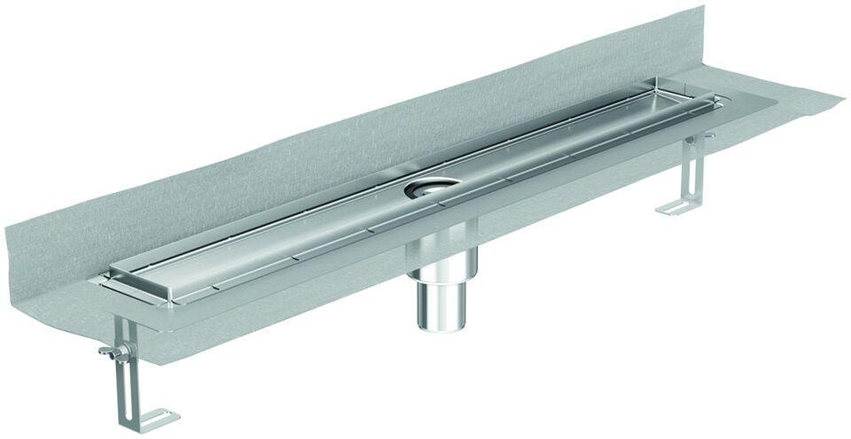

GTIN:

4002626769220

HAN:

9010.77.25